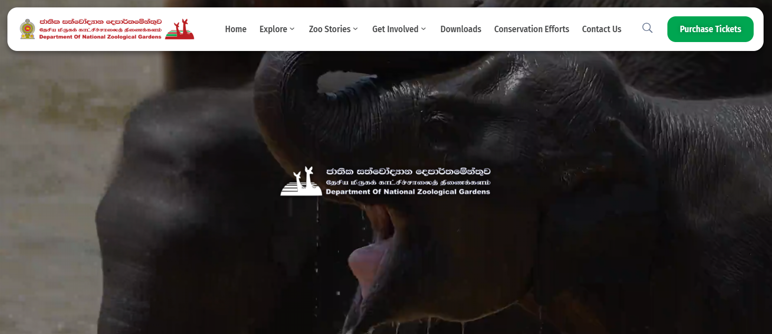

NEW TAB

තොරතුරු නිලධාරි

නම - අනෝමා ප්‍රියදර්ශනී මිය
තනතුර - අධ්‍යක්ෂ (මෙහෙයුම්)
දුරකතන අංකය - 011 2 710 196

Information Officer

Name - Mrs. Anoma Priyadarshani
Position - Director (Operations)
Telephone Number - 011 2 710 196

